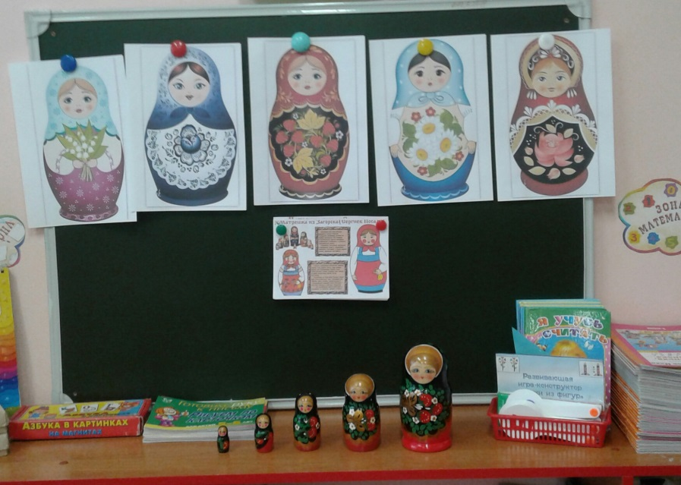
Конспект занятия изобразительного искусства на тему: "Матрёшка"
Цель: познакомить детей с русской матрёшкой, как с предметом народного творчества;
углубить знания о русской народной деревянной игрушке, познакомить с характерными особенностями формы и росписи матрёшек, воспитывать интерес и любовь к декоративно-прикладному искусству нашей Родины; уважение к труду.
Оборудование: иллюстрации по теме, шаблон матрешки, альбом, краски, кисть, вода, салфетка, музыкальное сопровождение.

Ход занятия:

Мы на ярмарке бывали и подарки выбирали.
Принесли вам сундучок- позолоченный бочок.

Сундучок тот непростой, и товар в нём расписной.
Вынимаем напоказ и ведём про них рассказ.

Чем же может быть заполнен такой сундучок?
Конечно старинными русскими вещами. Открою вам тайну. Сундучок наполнен игрушками. Но игрушки ,что здесь лежат, очень знаменитые в мире и денег стоят немалых. А особенность их в том, что, как и сам сундучок, они созданы руками народных русских мастеров. Итак, откроем сундучок? Я вижу замечательную игрушку.
Угадайте какую?

Алый шелковый платочек,
Яркий сарафан в цветочек,
Упирается рука в деревянные бока.
А внутри секреты есть:

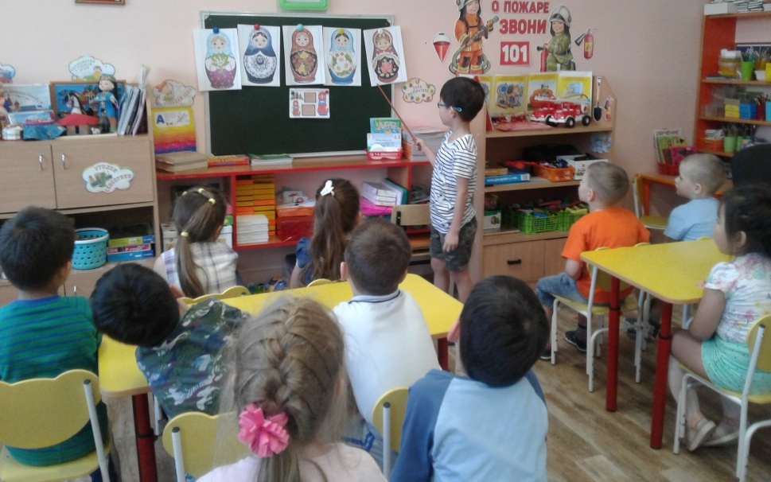
Может, три, а может, шесть.
Разрумянилась немножко
Наша русская:
"Матрешка!" –

- Матрешка - уникальная игрушка, потому что наряду с русской березкой и русским самоваром она стала символом нашей страны, России. Она - добрая посланница дружбы и любви, счастья и благополучия.
- Матрешка – знаменитая русская игрушка, которая родилась уже более ста лет назад.
- Однажды из Японии с острова Хонсю была привезена японская традиционная деревянная кукла. Это был добродушный, узкоглазый старичок Фукуруму - японское божество долголетия и счастья.
Фукуруму раскрывался, и в нем находилось еще несколько фигурок, вложенных одна в другую.

Кукольные мастера и художники повертели в руках заморскую игрушку, подивились. Понравился им Фукуруму, и решили они: а что если выточить такую же русскую куклу и расписать ее. Токарь Василий Звездочкин закрепил высушенную заготовку из березы на токарном станке и выточил и ошкурил самую маленькую, нераскрывающуюся фигурку.
Потом фигурку по больше, раскрывающуюся, потом еще больше – всего 8.

Песни люблю, пляски люблю!
Я девчонка ничего!
Не боюсь я ничего.
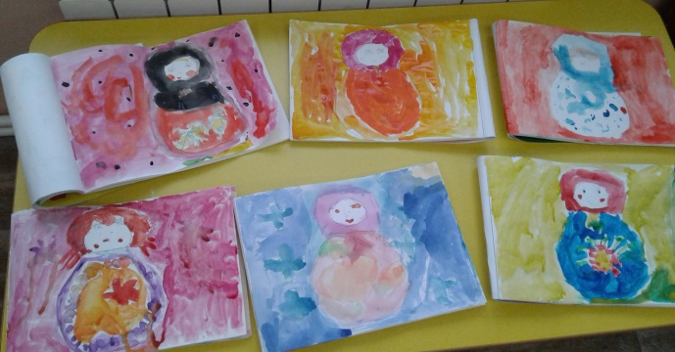
Если я и упаду,
Все равно не пропаду!
Песня «Матрешечки»
(слушание)

Матрешка на окошке
Под ярким сарафаном,
И вся семья в матрешке
Как в доме деревянном.
Открой - увидишь чудо:
Матрешенька-детеныш.
А там еще! Откуда?
А там опять… Найденыш.
Умыты ручки, ножки,
У каждой у матрешки
Поглажены сапожки…
Поют матрешки в хоре,
Живут не зная горя:
И дружно, и счастливо,
И весело на диво.

Физкультминутка

«Поднимает кукла руки»
Поднимает кукла руки,
Вверх-вниз, вверх-вниз!(Поднимать и опускать руки вверх).
А потом она танцует,
Покружись, покружись!(Повороты вокруг себя).
После танца всем ребятам
Поклонись, поклонись!(Наклоны вперёд)

Самостоятельная работа.

Наверно хватит объяснять,
Давайте будем рисовать!
.
Алгоритм выполнения работы:
1.Обведи по контуру матрёшку.
2. Нарисовать лицо вам поможет круг.
3.Нарисуй платок.
4.Проведи вертикальную линию от макушки до самого низа.
5.Обрати внимание, как у матрёшки нарисованы руки.
6.Заполни передний фон сарафана матрёшки букетом цветов.
7.Раскрась матрёшку.

Кручу, верчу, превратить вас хочу!
Хочу превратить вас в мастеров. Пройдёмте в ваши мастерские, и там каждый украсит цветами и узорами свою матрёшку.
Мы с вами ребята, создадим свою матрёшку, не похожую на другие. Вы должны нарисовать свою авторскую матрёшку. Создайте образ матрёшки, который вам подскажет ваша фантазия.
-Очень любят все матрёшки разноцветные одёжки!
-Прежде чем приступить к работе, давайте поговорим, во что одета матрёшка.
-Что у неё на голове? (Косынка)
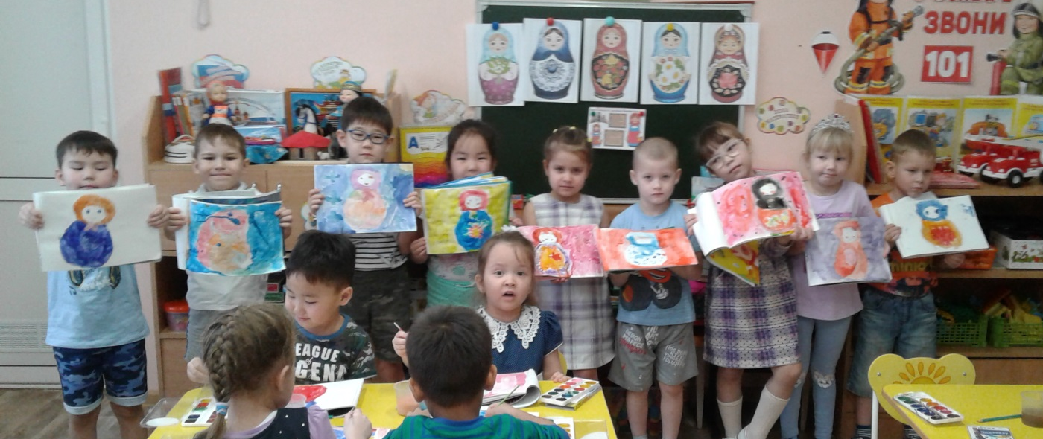
- На туловище? (Сарафан)
-Чем украшен сарафан (Цветами)
-Иногда у матрёшки на сарафан одет фартук, он тоже всегда украшен цветами или узорами.

Прекрасный мир
Вещей накоплен был веками.
Хранит их каждый дом, а может быть музей.
Умейте рисовать и сотворять руками
Всё то, что может радовать друзей.
Пусть творчества людей прекрасно бесконечен,

В нём место есть всегда для наших малышей.

- Не одну сотню лет истории насчитывают мощные очаги русского народного творчества, где создаются матрешки. Будьте внимательны ко всему, что вас окружает! Умейте разглядеть в поле былинку, в лесу веточку, прыгающую с ветки на ветку белочку, порхающую бабочку, блеск серебристой воды и последний луч заходящего солнца.

И если из всего, что вы увидите и услышите, у вас сложится образ чудесной, сказочной вазы или забавной деревянной или глиняной игрушки, постарайтесь запомнить этот образ. Вы его еще не раз заметите в народном искусстве.

